**Laporan Pemrosesan Paralel**



OLEH:

Nama : Almirah Callysta Aurelie

NIM : 09011282227090

Kelas : SK5C

Dosen Pengampuh : Adi Hermansyah, S.Kom., M.T

Mata Kuliah : Pemrosesan Paralel

**FAKULTAS ILMU KOMPUTER**

**SISTEM KOMPUTER**

**2023**

* **Menampilkan Apache pada Ubuntu**

1. **Login sebagai user**

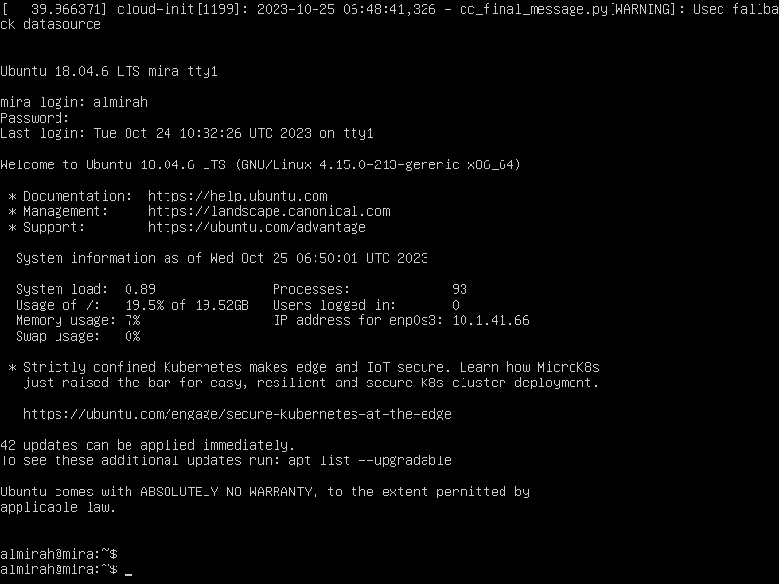

1. 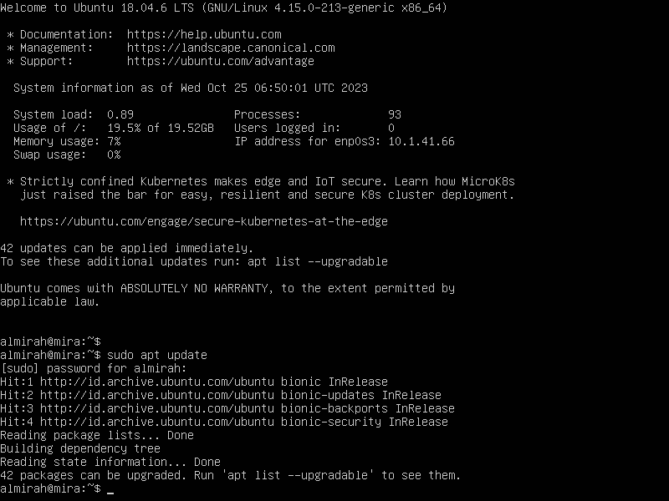**Gunakan perintah “sudo apt update” untuk memperbarui daftar paket yang tersedia**
2. 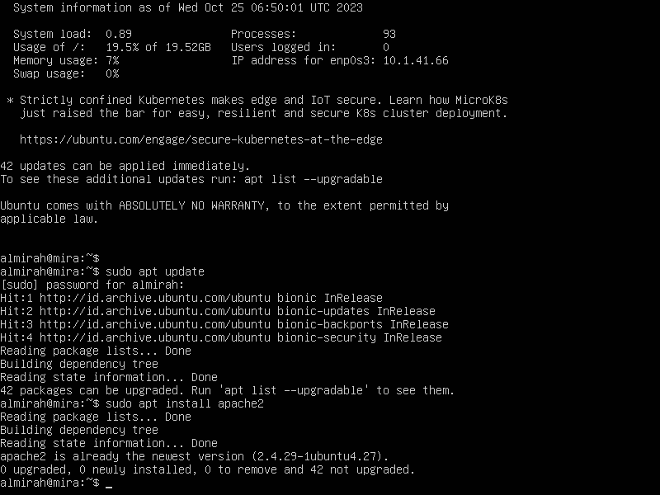**Menginstall apache dengan perintah “sudo apt install apache2”**
3. 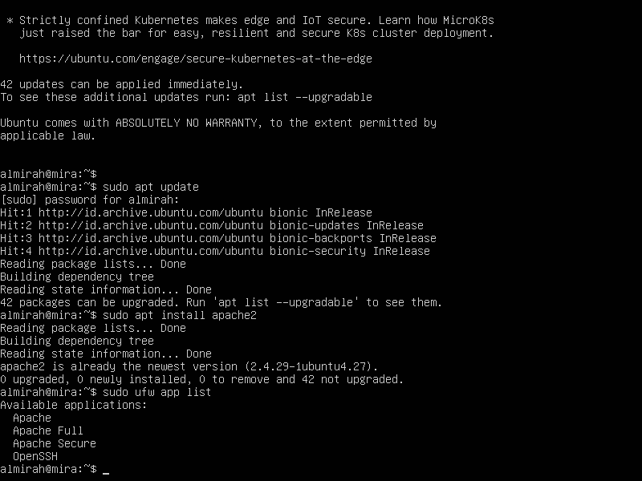**Mengecek apk yang diinstal dengan perintah “sudo ufw app list”**
4. 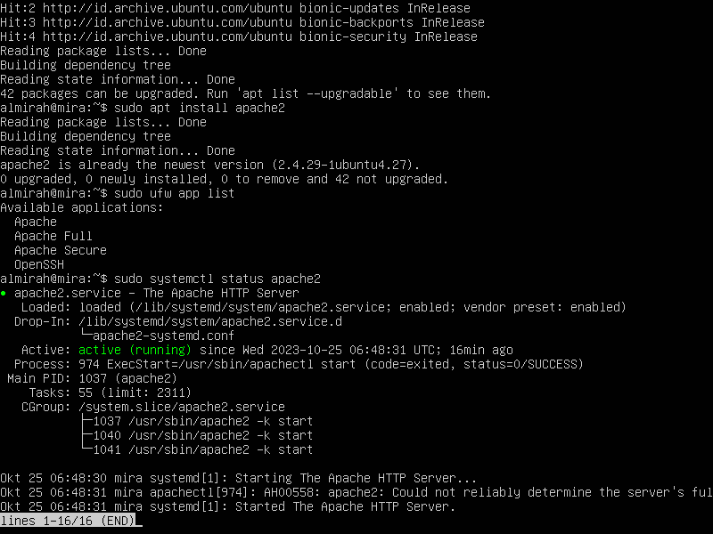**Gunakan perintah “sudo systemctl status apache2”**
5. **Mengecek apakah status apache telah aktif dengan perintah “sudo ufw status” apabila status inactive maka perlu diaktifkan dengan mengetik “sudo ufw enable”**

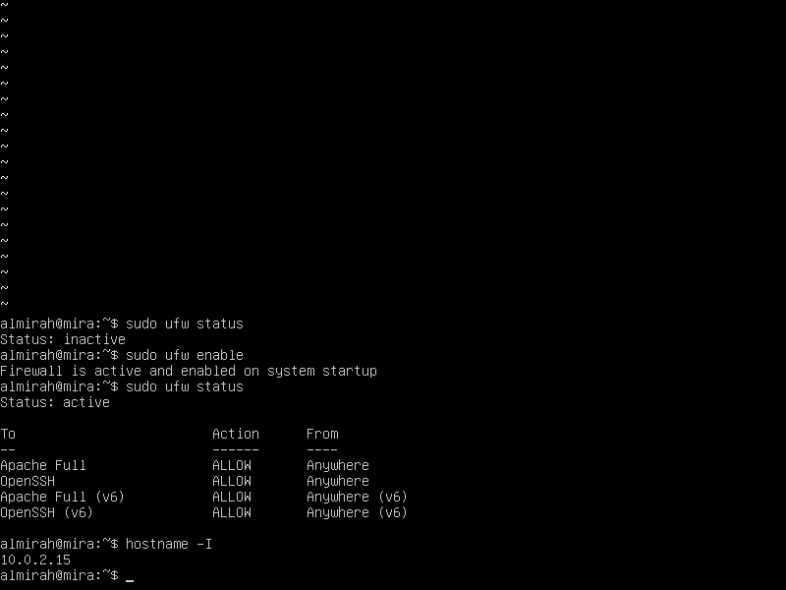

1. 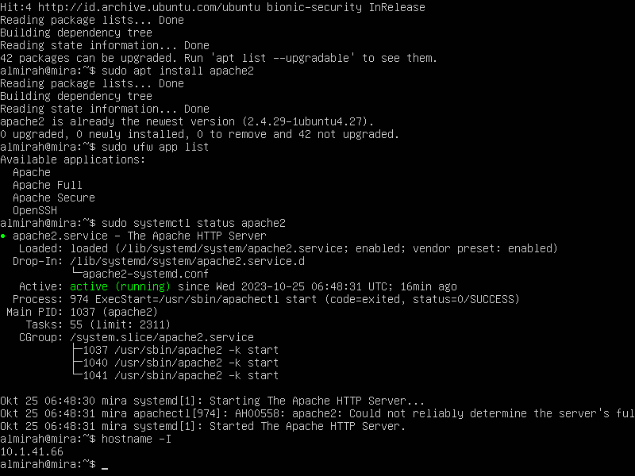**Gunakan perintah “hostname -I” untuk melihat ip address**
2. 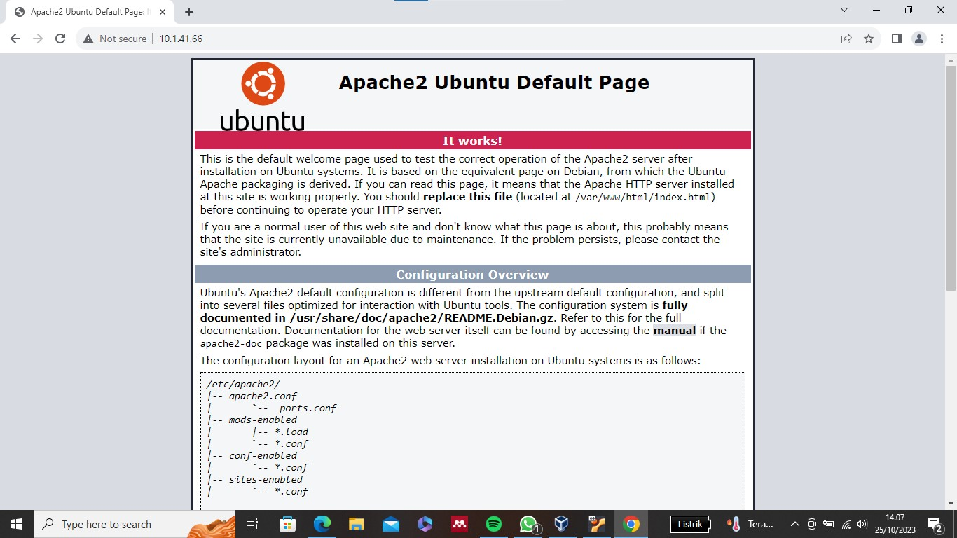**Mengecek apache2 pada ip address**
3. **Masuk ke direktori**
4. 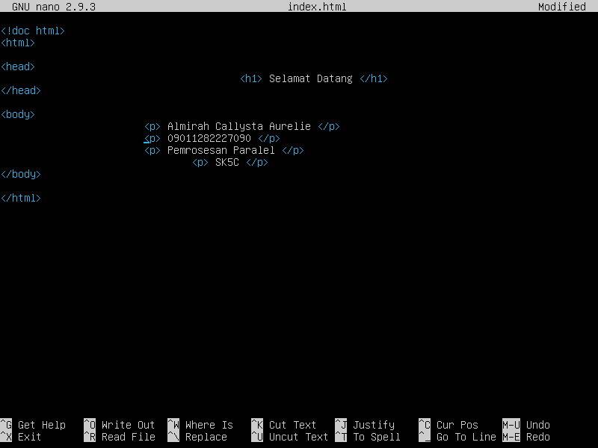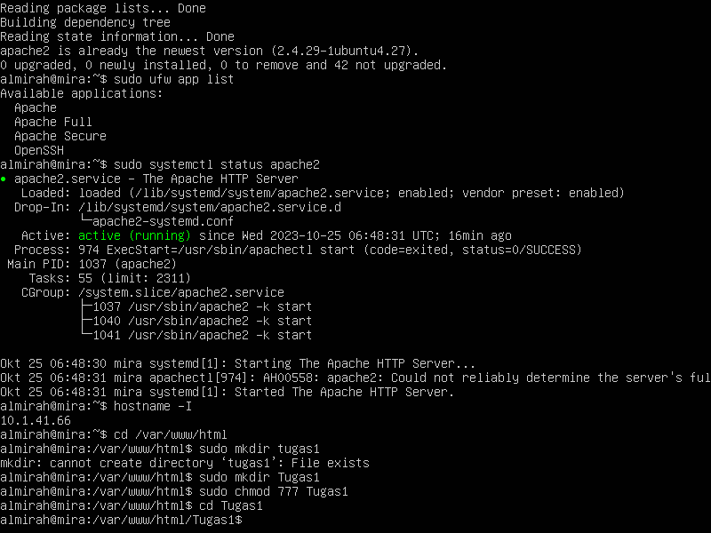**Mengedit**
5. 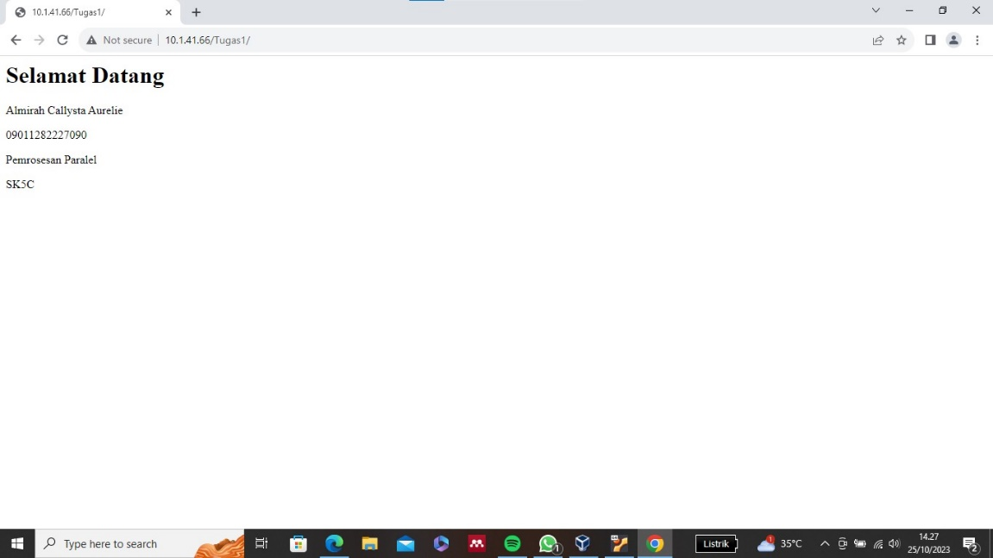**Tampilan di website**

* **Remote ke CMD**

1. 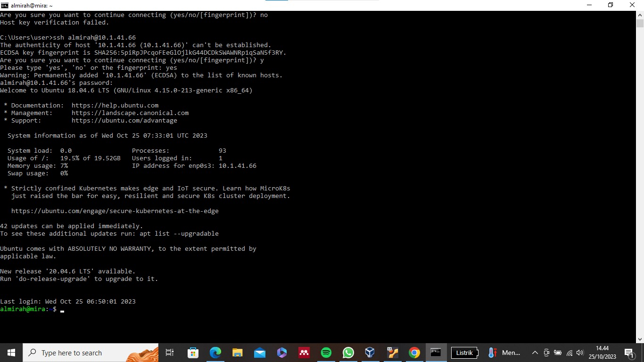**Login ke dalam CMD dengan perintah “ssh user@ip address”**

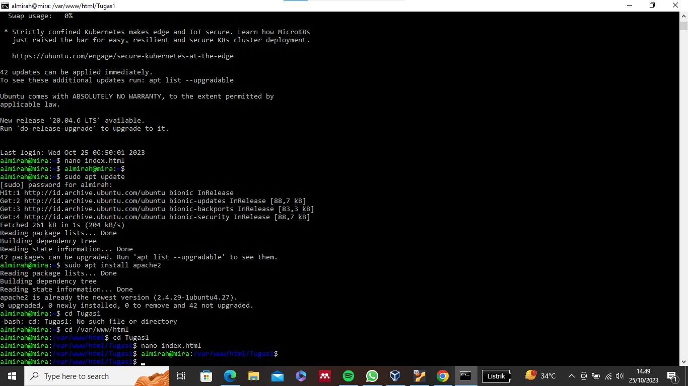**Sa**ma seperti pengendalian pada ubuntu, kita dapat melakukan perintah perintah dasar pada command prompt

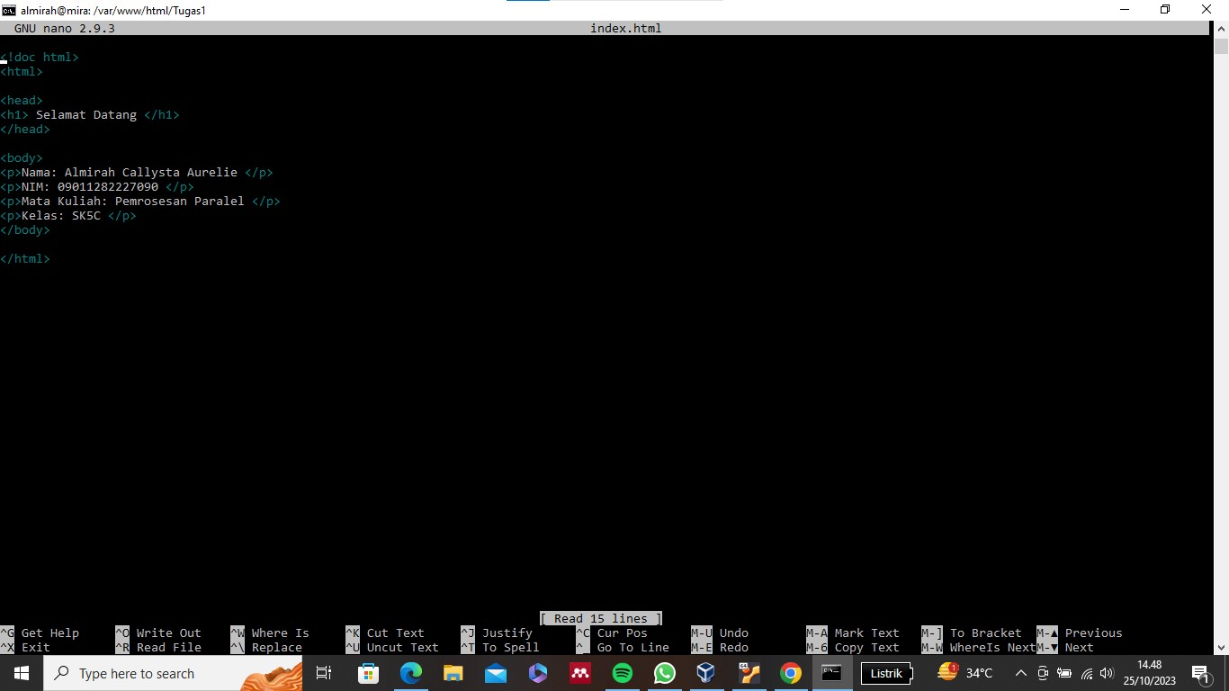

* **Remote ke PuTTY**

1. 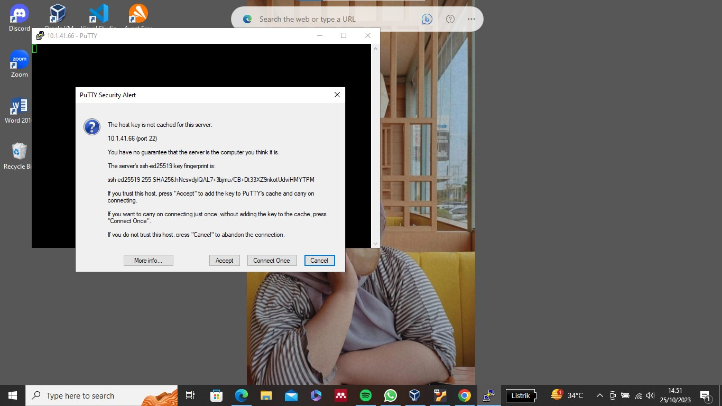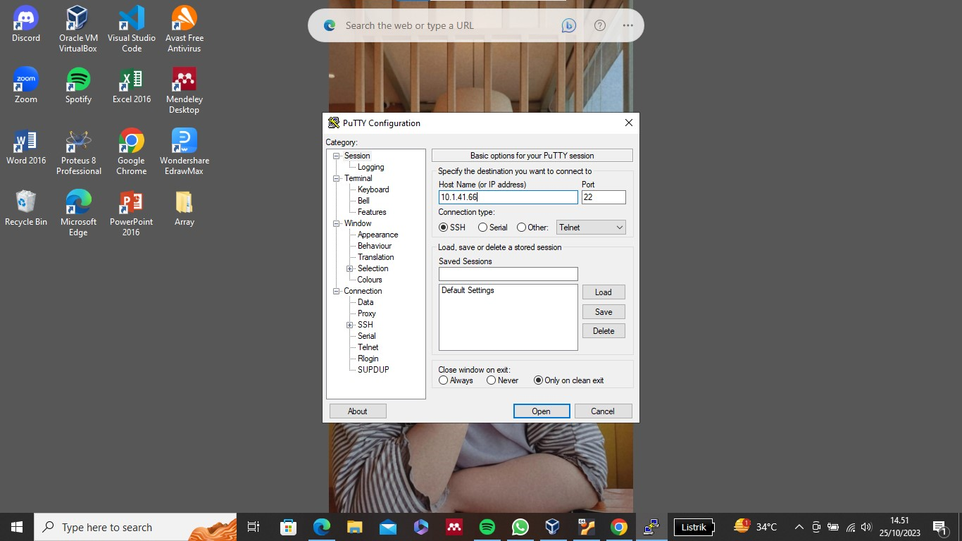**Input Hostname/IP address**
2. 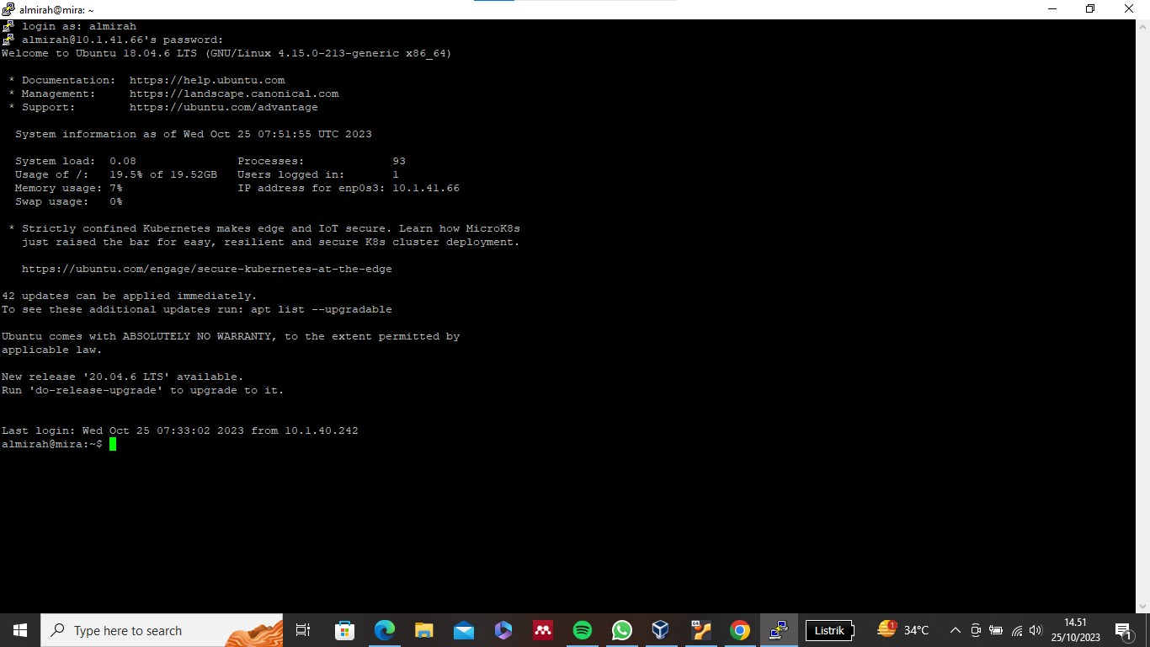**Login ke puTTY**

Sama seperti penjelasan sebelumnya, di puTTY pun kita dapat mengendalikan perintah dasar dengan command command yang ada.

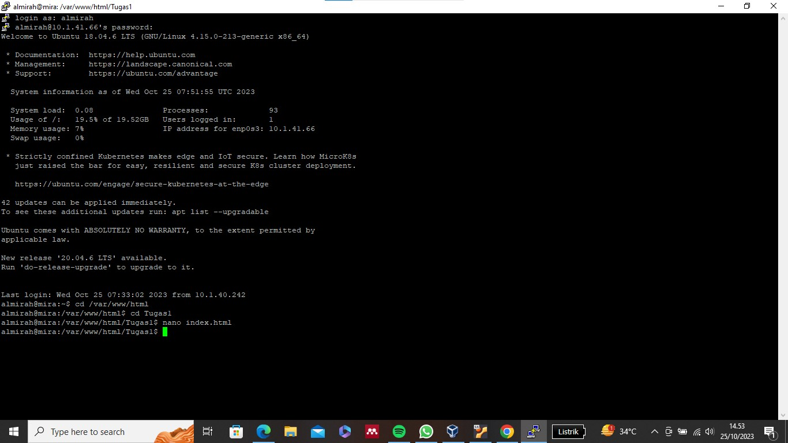

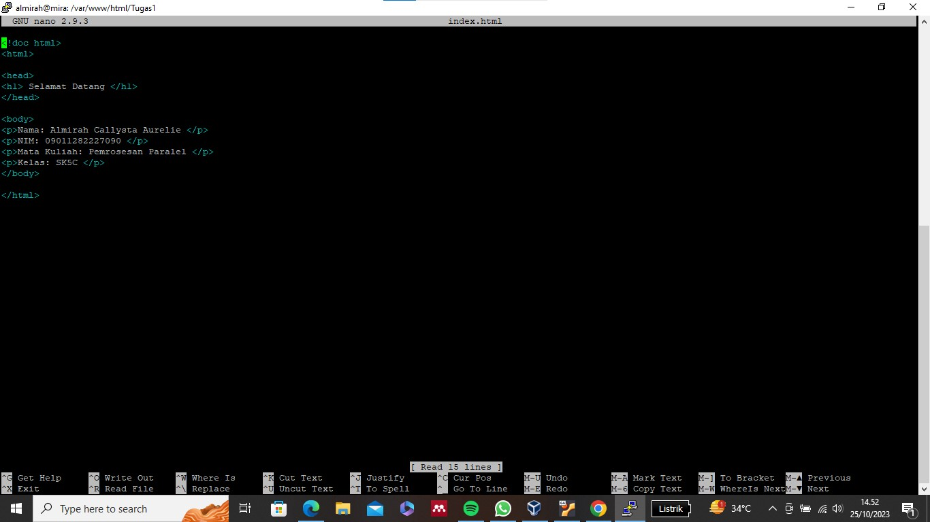

* **Remote ke Ubuntu Desktop**

1. **Login ke ubuntu desktop dengan menggunakan command “ssh user@ip.address”**

